FASE 6 – Primera Capa

La mayor parte de estos archivos y códigos G han sido generados manualmente, quedan aquí documentados para poder reutilizarlos en otras máquinas.
  - G-Codes Laminador
    - G-Code INICIO
Este es un ejemplo bastante completo de configuración del GCode de inicio. No todas las máquinas tienen las mismas características y habrá que adaptarlo cada una de ellas, por ejemplo, en la posición y desplazamiento de la línea de limpie
;JP GENIUS Gcode Inicio

;Configuracion inicial --------------------------
G90 ; coordenadas absolutas
M83; extrusor en modo relativo
M220 S100 ; reset factor de velocidad
M221 S100 ; reset extrusor rate

;Temperaturas de calentamiento ---------------
M104 SS[nozzle_temperature_initial_layer] ; calienta NOZZLE sin esperar
M140 S[bed_temperature_initial_layer_single] ; calienta BED sin esperar

;HOME + G34 + G29 ---------------------------
G28 ; Home All
M190 S[bed_temperature_initial_layer_single] ; espera temperatura BED
G34 ; Z-Aling
G0 X0 Y0 F2000; desplazamiento a X=0, Y=0 minimiza curva hilbert
G29 P1 ; calcula malla UBL de 25 puntos
G29 A ; activa UBL
M109 S[nozzle_temperature_initial_layer] ; espera temperatura NOZZLE

; Linea de limpieza - En X ida y vuelta ------------------------------
G92 E0 ; reset Extrusor
G0 Z3 F3000 ; mover z cerca de la superficie de la cama
G0 X10 Y-1.5 Z0.25 F5000.0 ; mover a la poscion inicial
G0 X150 Y-1.5 Z0.25 F1500.0 E15 ; dibuja la primera parte de la linea
G0 X150 Y-1.2 Z0.25 F5000.0 ; desplaza un poco hacia afuera
G0 X10 Y-1.2 Z0.25 F1500.0 E30 ; dibuja la segunda parte de la linea
G92 E0 ; reset Extrusor
M75 ; inicia el contador de extrusion

    - G-Code FIN
Este es un ejemplo de GCode de finalización en el que se presenta la cama, se resetean posibles configuraciones y se realizan los apagados pertinentes.
; JP GENIUS Gcode Fin

;Configuracion final ---------------------------
G4 ; espera que acabe la última instrucción
G92 E0; prepara para la retracción
G1 E-1 F3000; retrae para evitar hilillos

;Presentar cama y elevar boquilla
G91 ; coordenas relativas
G1 X5 Y220 F1200 ; presenta la cama
{if layer_z < printable_height}
G1 Z{min(layer_z + 80, printable_height)}
{endif} ; eleva la boquilla 80mm o a la maxima altura imprimible
G90 ; coordenadas absolutas

;Reset configuraciones -------------------------
M220 S100 ; reset factor de velocidad
M221 S100 ; reset extrusor rate

;Apagados varios -------------------------------
M106 S0; apagar ventilador (fan)
M104 S0; apagar Hotend
M140 S0; apagar Bed
M150 P0; apagar LED
M85 s0 ; desactiva todo
M84; apaga todos los motores

    - G-Code CAMBIO FILAMENTO
M600; cambio de filamento

    - G-Code PAUSA
M0; pausar impresion

  - Pruebas de primera capa

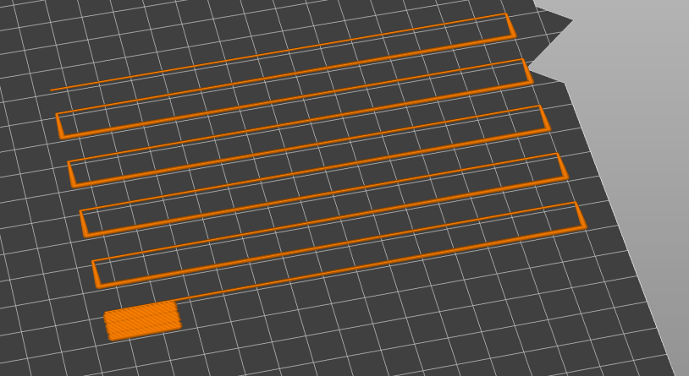
    - ZigZag

El siguiente bloque de código sirve para hacer una línea en ZigZag continua, esto nos permitirá ajustar el Zoffset mediante Babystepping.
Esta es la parte del código que hace el ZigZag, habría que añadir el GCode de inicio y de fin, puede utilizarse en distintos materiales.

; JP CODIGO PARA HACER EL ZIGZAG ****************************************

; LINEA HORIZONTAL 1
G1 X25 Y150 F2100
G1 Z0.2
G92 E0.0
G1 E1.0 F1000.0 ; desretraer 1mm
G1 X170 E10.5 F1000
G1 Y140 E11.2 F1000

; LINEA HORIZONTAL 2
G92 E0.0
G1 X25 E10.5 F1000
G1 Y130 E11.2 F1000

; LINEA HORIZONTAL 3
G92 E0.0
G1 X170 E10.5 F1000
G1 Y120 E11.2 F1000

; LINEA HORIZONTAL 4
G92 E0.0
G1 X25 E10.5 F1000
G1 Y110 E11.2 F1000

; LINEA HORIZONTAL 5
G92 E0.0
G1 X170 E10.5 F1000
G1 Y100 E11.2 F1000

; LINEA HORIZONTAL 6
G92 E0.0
G1 X25 E10.5 F1000
G1 Y90 E11.2 F1000

; LINEA HORIZONTAL 7
G92 E0.0
G1 X170 E10.5 F1000
G1 Y80 E11.2 F1000

; LINEA HORIZONTAL 8
G92 E0.0
G1 X25 E10.5 F1000
G1 Y70 E11.2 F1000

; LINEA HORIZONTAL 9
G92 E0.0
G1 X170 E10.5 F1000
G1 Y60 E11.2 F1000

; LINEA HORIZONTAL 10
G92 E0.0
G1 X25 E10.5 F1000

; CUADRADO --------------------------------
G92 E0.0
G1 Y59.6 F1000
G1 X45 E1.2 F1000
G1 Y59.2 F1000
G1 X25 E2.4 F1000
G1 Y58.8 F1000
G1 X45 E3.6 F1000
G1 Y58.4 F1000
G1 X25 E4.8 F1000

G1 Y58 F1000
G1 X45 E6 F1000
G1 Y57.6 F1000
G1 X25 E7.2 F1000
G1 Y57.2 F1000
G1 X45 E8.4 F1000
G1 Y56.8 F1000
G1 X25 E9.6 F1000
G1 Y56.4 F1000
G1 X45 E10.8 F1000

G92 E0.0
G1 Y56 F1000
G1 X25 E1.2 F1000
G1 Y55.6 F1000
G1 X45 E2.4 F1000
G1 Y55.2 F1000
G1 X25 E3.6 F1000
G1 Y54.8 F1000
G1 X45 E4.8 F1000
G1 Y54.4 F1000
G1 X25 E6 F1000

G1 Y54 F1000
G1 X45 E7.2 F1000
G1 Y53.6 F1000
G1 X25 E8.4 F1000
G1 Y53.2 F1000
G1 X45 E9.6 F1000
G1 Y52.8 F1000
G1 X25 E10.8 F1000
G1 Y52.4 F1000
G1 X45 E15 F1000

G92 E0.0
G1 Y52 F1000
G1 X25 E1.2 F1000
G1 Y51.6 F1000
G1 X45 E2.4 F1000
G1 Y51.2 F1000
G1 X25 E3.6 F1000
G1 Y50.8 F1000
G1 X45 E4.8 F1000
G1 Y50.4 F1000
G1 X25 E6 F1000
G1 Y50 F1000
G1 X45 E7.2 F1000
G1 Z50 F150; levantar nozzle a 50

; FIN CODIGO ZIGZAG *****************************************************

    - G-29 y G-26
Una buena manera de comprobar la primera capa y el funcionamiento de la malla UBL es haciendo una comprobación de la malla con el código G-26.
En función del firmware a veces hay que indicarle el número de puntos que forman la malla.
Hay que recordar que en función del material tendremos que cambiar las temperaturas.
; Juan Pedro Perianes
; Artillery Genius Modificada con BLTouchç
; 03/01/2026
; G26-PLA.gcode

G90; coordenadas absolutas
M220 S100 ;reset factor de velocidad
M221 S100 ;reset extrusor rate

; Establecer temperaturas para ir calentando
M140 S60 ;bed
M109 S200 ;extrusor PLA

; HOME y G29
G28 ;Home All
M190 S60 ;Espera hasta que la cama tenga 60 ºC
G34 ;Z-aling
G29 P1 ;Medir malla UBL - 25 puntos
G29 A ;Activar UBL
M109 S200 ;Espera hasta que la cama tenga 200ºC

; Linea de limpieza - En X ida y vuelta
G92 E0 ; Reset Extrusor
G0 Z3 F3000 ; Mover z cerca de la superficie de la cama
G0 X10 Y-1.5 Z0.25 F5000.0 ; Mover a la poscion inicial
G0 X150 Y-1.5 Z0.25 F1500.0 E15 ; Dibuja la primera parte de la linea
G0 X150 Y-1.2 Z0.25 F5000.0 ; Desplaza un poco hacia afuera
G0 X10 Y-1.2 Z0.25 F1500.0 E30 ; Dibuja la segunda parte de la linea
G92 E0 ; Reset Extrusor

; G26 PARA PLA
G1 Z3 F3000 ; Mover z cerca de la superficie de la cama
G26 R25; Verificar malla UBL de 25 puntos para PLA
G1 X0 Y220 Z50 F3000.0 ; Mover a la posicion FINAL

; Juan Pedro Perianes
; Artillery Genius Modificada con BLTouchç
; 03/01/2026
; G26-PETG.gcode

G90; coordenadas absolutas
M220 S100 ;reset factor de velocidad
M221 S100 ;reset extrusor rate

; Establecer temperaturas para ir calentando
M140 S70 ;bed
M104 S240 ;extrusor PETG

; HOME y G29
G28 ;Home All
M190 S70 ;Espera hasta que la cama tenga 70ºC
G34 ;Z-aling
G29 P1 ;Medir malla UBL - 25 puntos
G29 A ;Activar UBL
M109 S240 ;Espera hasta que la cama tenga 240ºC

; Linea de limpieza - En X ida y vuelta
G92 E0 ; Reset Extrusor
G0 Z3 F3000 ; Mover z cerca de la superficie de la cama
G0 X10 Y-1.5 Z0.25 F5000.0 ; Mover a la poscion inicial
G0 X150 Y-1.5 Z0.25 F1500.0 E15 ; Dibuja la primera parte de la linea
G0 X150 Y-1.2 Z0.25 F5000.0 ; Desplaza un poco hacia afuera
G0 X10 Y-1.2 Z0.25 F1500.0 E30 ; Dibuja la segunda parte de la linea
G92 E0 ; Reset Extrusor

; G26 PARA PETG
G1 Z3 F3000 ; Mover z cerca de la superficie de la cama
G26 R25 B70 H240; Verificar malla UBL de 25 puntos para PETG a 240ºC y cama 70ºC
G1 X0 Y220 Z50 F3000.0 ; Mover a la posicion FINAL

    - Cuatro esquinas y centro

Una vez ajustado el Offset Z y el BabyStepping podemos hacer una prueba usando un archivo STL básico que nos permite hacer 5 cuadrados, cuatro en las esquinas y uno en el centro. De esta manera también podemos comprobar que tal hace la calibración automática de la cama con el UBL y el resultado que obtenemos.
La idea es hacerlo con unas dimensiones cercanas al máximo del tamaño de la cama y hay que tener en consideración que debido al Offset de la sonda (PROBE) alguno de los cuadrados puede quedar fuera de las zonas donde se hace la calibración de la cama.
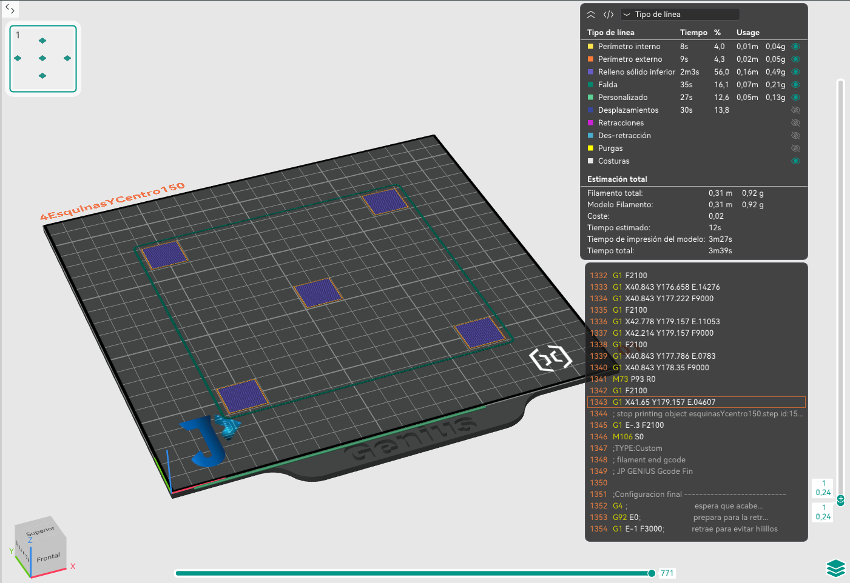

Al ser un STL o STEP ya lo podemos utilizar con el perfil de material que queramos.

